ĐỀ THI MINH HỌA LỚP 10 MÔN TOÁN TPHCM 2018

Ngày 13/9, Sở GD&ĐT TPHCM chính thức công bố đề thi minh họa môn Toán năm 2018. Xem chi tiết đề thi dưới đây.
Môn Toán có sự thay đổi nhiều nhất trong kỳ thi sắp tới. Đề thi sẽ có 50% là hiểu và vận dụng, 30% là kiến thức của các bộ môn khác như lí, hóa, sinh, địa lý. Trong thang điểm 10 sẽ có 3 điểm là các bài toán về lí, hóa, sinh, địa nhưng người phụ trách việc biên soạn đề thi khẳng định không gây áp lực học sinh phải học nhiều môn, phải nhớ nhiều công thức, kiến thức chi tiết. Có thể trong đề sẽ có thể nhắc lại công thức nhưng học sinh cần hiểu kiến thức môn đó và vận dụng toán vào giải quyết câu hỏi.
Đề thi minh họa môn Toán vào lớp 10 TPHCM năm 2018:
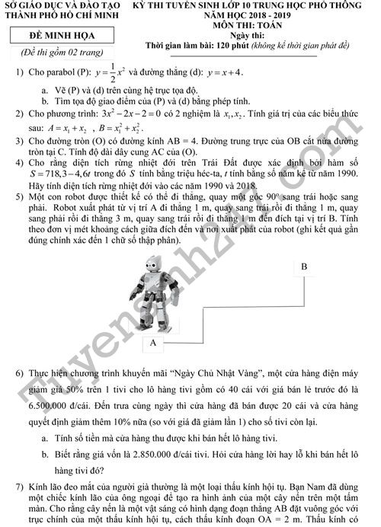
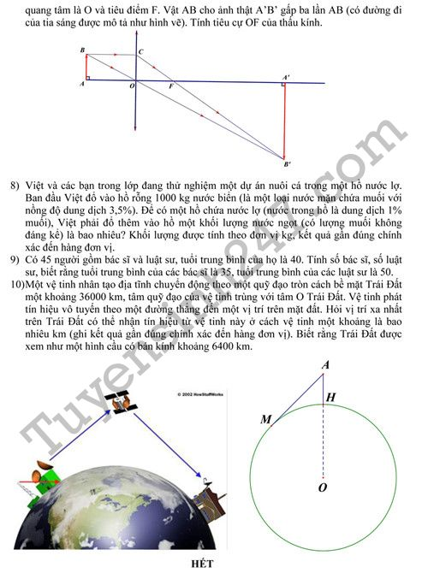
Với định hướng biên soạn đề thi như trên, lãnh đạo Sở GD cho hay Sở sẽ hướng dẫn, tập huấn chuyên môn cho giáo viên bộ môn để tăng cường phương pháp giảng dạy kiến thức theo hướng vận dụng cho học sinh. Đặc biệt Sở sẽ công bố các đề thi minh họa để giáo viên cũng như học sinh nắm bắt nội dung và cấu trúc đề thi.

